

Администрация сельского поселения «Комсомольск-на-Печоре» предоставляет информацию о реализации проектов «Народный бюджет» за 2019-2020 годы.

За 2019-2020 годы для участия в отборе было предложено 8 проектов, из них 5 проектов прошли отбор в рамках реализация проекта "Народный бюджет".

В 2019 году реализовано два проекта: один в сфере благоустройства, другой в сфере занятости населения. Общий объем финансирования составил 668 тыс. руб. – 600 тыс. РБ, 68 тыс. руб. – МБ.

в сфере благоустройства реализован проект

***«Благоустройство и ограждение территории кладбища».***  
Для реализации проекта было привлечено местное население, пиломатериалы были приобретены на пилораме, которая расположена на территории поселения.  
В результате реализации проекта соблюдены правила благоустройства сельского поселения «Комсомольск-на-Печоре», население получило благоустроенное место захоронения, улучшено эстетическое и санитарное состояние поселка. Всего огорожено 420 погонных метров территории кладбища, установлены 3 короба для мусора.

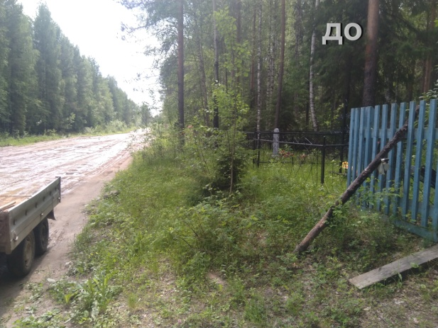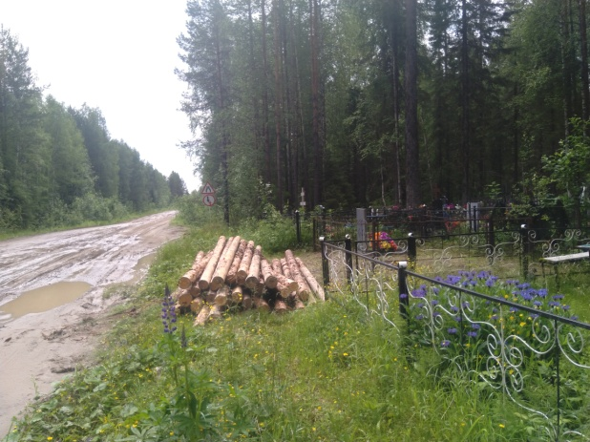

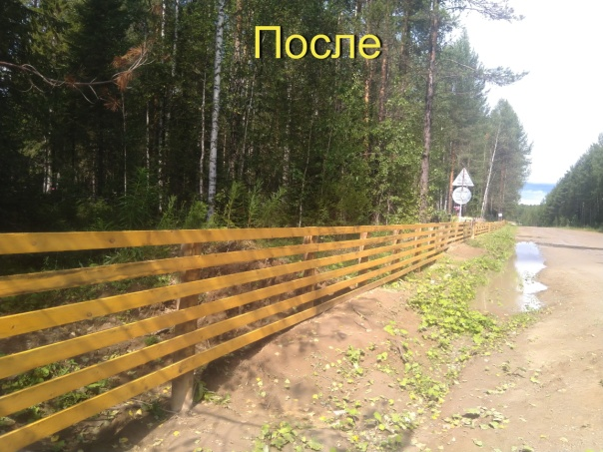 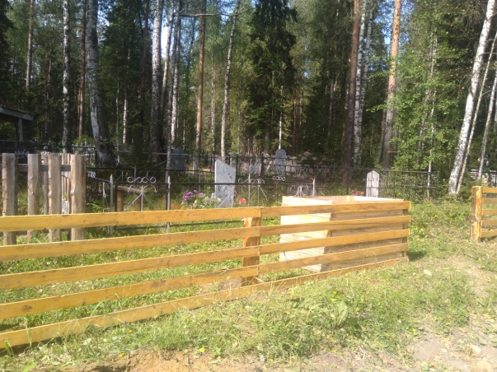

Второй проект в сфере занятости населения:

***«Благоустройство территории (разборка разрушенных зданий)»***

В результате реализации проекта было заключено 12 трудовых договоров с безработными гражданами по программе содействия с ЦЗН (уборка и вывоз мусора), улучшено эстетическое и санитарное состояние поселка.

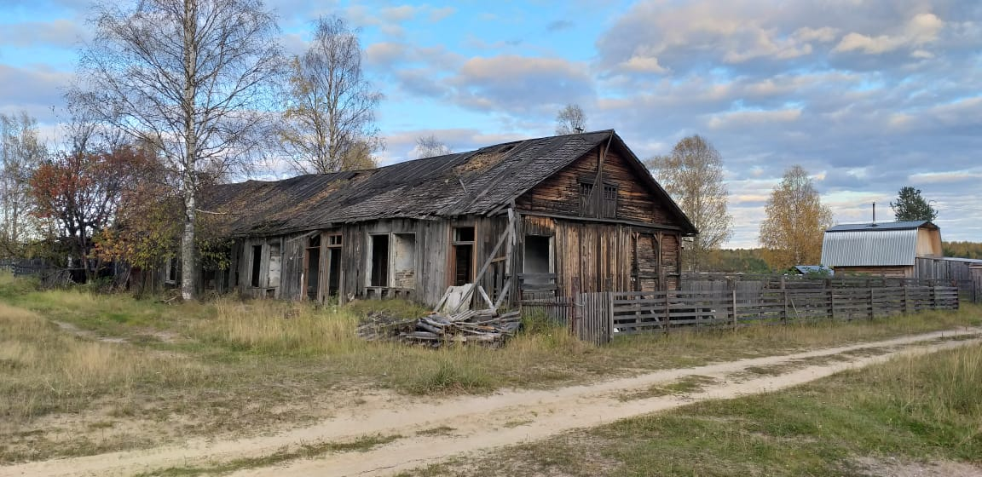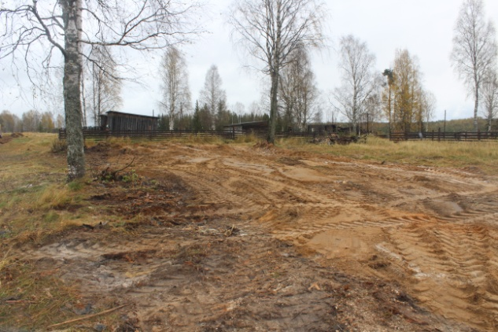

В 2020 году к реализации представлено 3 проекта. Все проекты полностью реализованы.

Общий объем финансирование проектов составил 2117,1 тыс. руб. из них: РБ 1900,0 тыс. руб., МБ 145,3 тыс. руб, вклад граждан 3,8 тыс. руб.

Теперь о каждом поподробнее.

Первый проект - в сфере культуры –

***«Проведение ремонта кровли в сельском доме культуры и библиотеке»***

Дом культуры - центр культурной жизни посёлка. Праздники, концерты, фестивали, конкурсы - не менее 180 мероприятий в год проводится специалистами СДК. Наши главные мероприятия – районный творческий конкурс талантов «Шанс» и районный конкурс « Супер рыбак», которые уже много лет собирают участников и зрителей со всего района!  
В Доме культуры проходят все значимые поселковые мероприятия: встречи, собрания граждан, чествования и многое другое)))  
Ремонт СДК - большое событие для поселка! Отремонтировали кровлю, в части помещений заменили полы, в рабочем кабинете обшили стены. Один из самых приятных моментов - крыльцо СДК превратилось в уличную сцену.

Было:

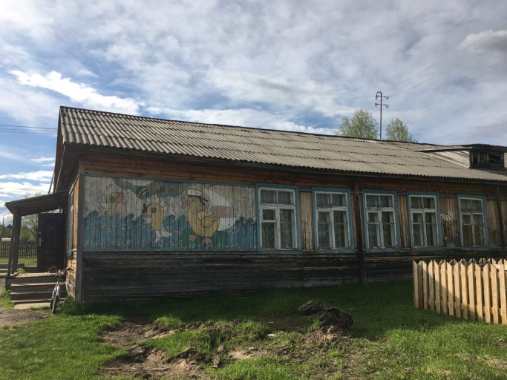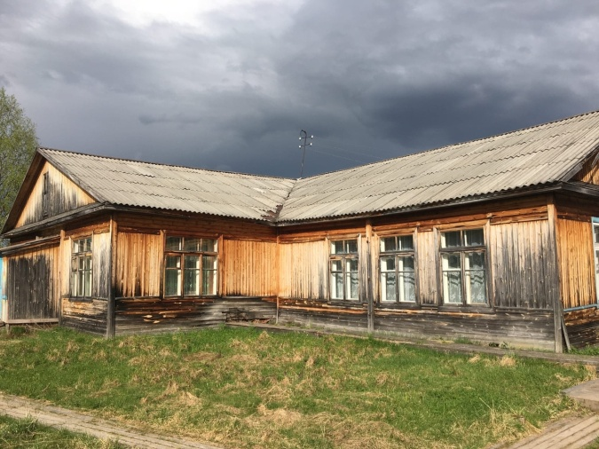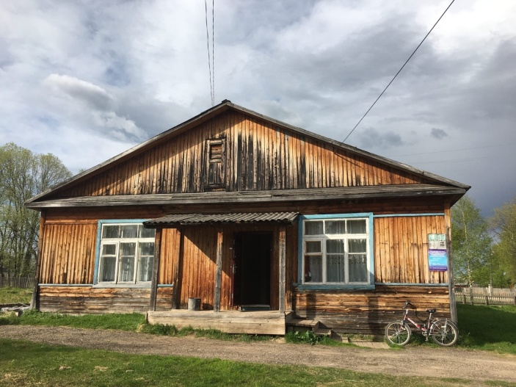

Стало:

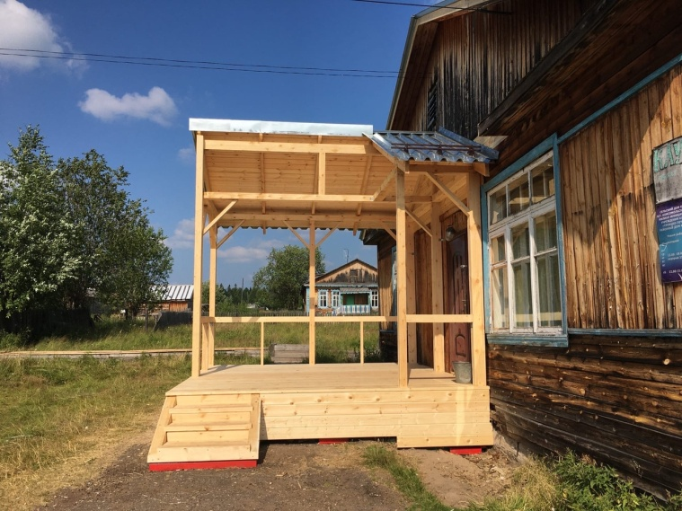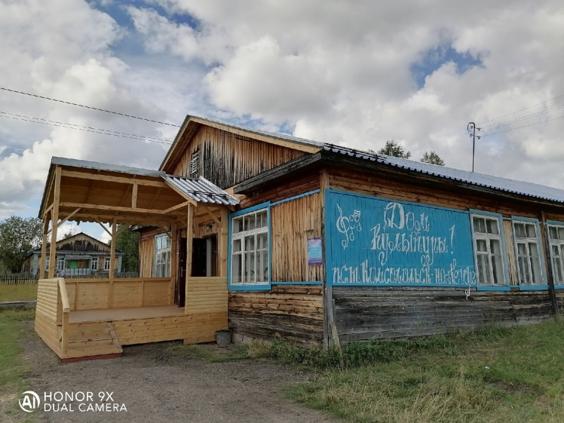

Второй проект - в сфере благоустройства - ***«Вечная память (реконструкция обелиска красногвардейцам)».***

 Отреставрирован памятник красногвардейцам, погибшим в годы гражданской войны в местечке Порог. Памятник установлен в 1984 году (архитектор памятника П.П.Резников).

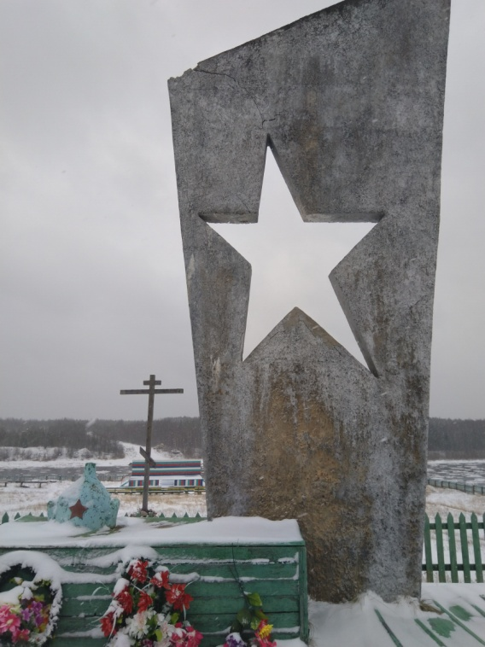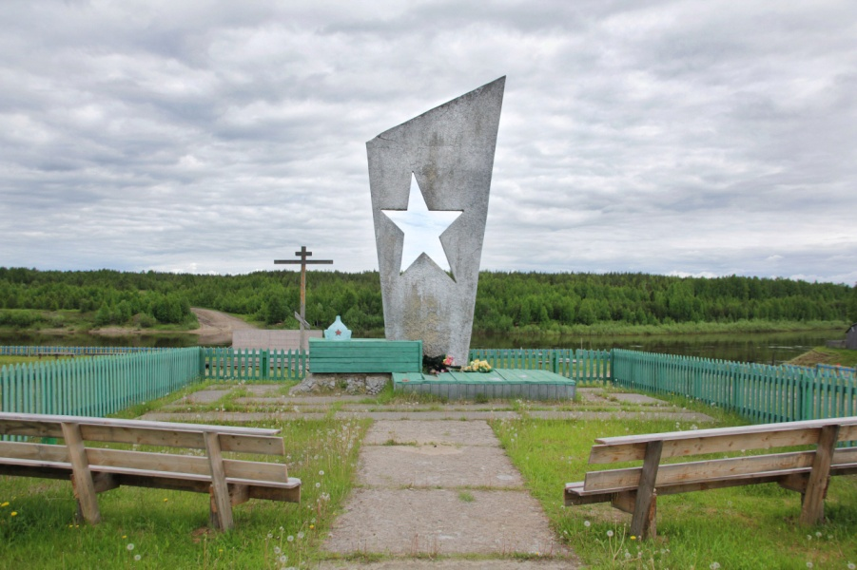

Усилиями граждан весной и осенью производиться уборка территории вокруг обелиска от мусора и прошлогодней листвы, расчистка снега. В 2016 году был установлен забор, появились скамейки. Не смотря на все это, обелиск с каждым годом разрушался и утрачивал свою привлекательность.

В год 75-летия Победы реконструкция обелиска стала подарком для жителей нашего поселка, которые чтят и помнят подвиг народа в годы Великой Отечественной войны.

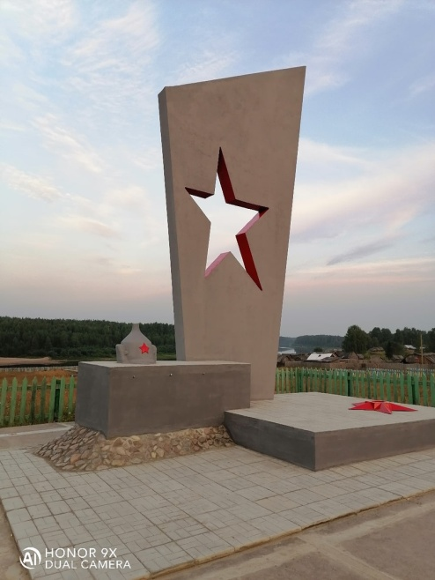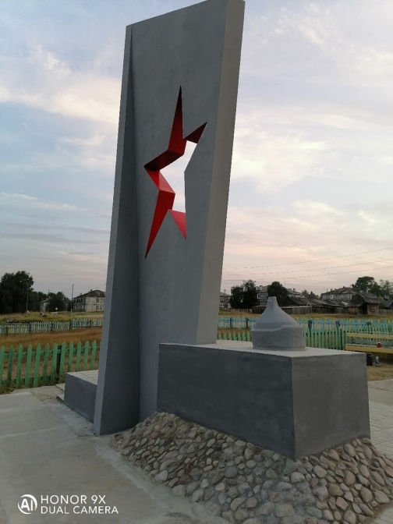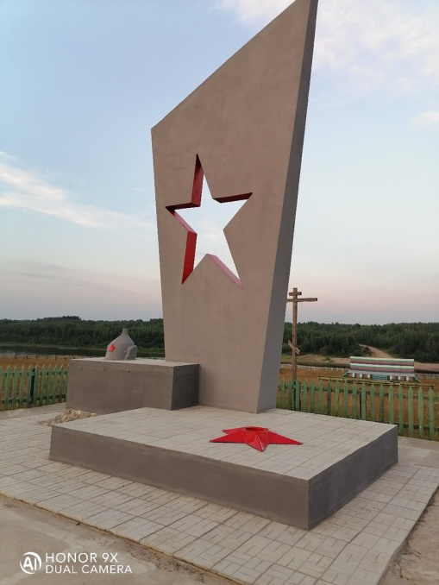

Инициативными жителями поселка были проведены работы по благоустройству территории вокруг обелиска, были покрашены скамейки и забор.

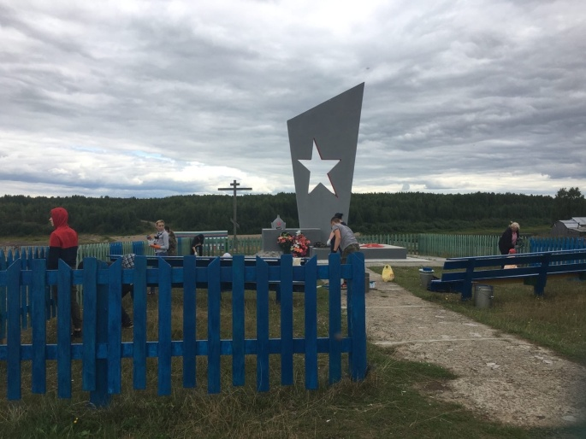 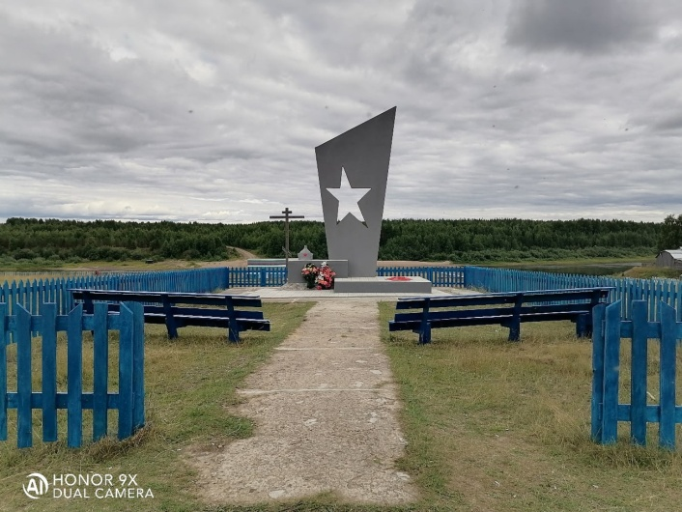

Третий проект – также в сфере благоустройства - ***«Чистый поселок (установка контейнерных площадок с контейнерами)»***

Проблема удаления и обезвреживания твердых бытовых отходов, объем которых ежегодно возрастает, является одной из самых актуальных в плане поддержания санитарно - гигиенических условий проживания населения  и охраны окружающей среды. Общее повышение уровня жизни привели к увеличению потребления товаров и, как следствие, упаковочных материалов разового пользования, что значительно сказалось на количестве ТБО.

.На территории сельского поселения выделены специальные места для размещения контейнеров, созданы наилучшие условия для сбора отходов и работы специального автотранспорта. В местах размещения контейнеров для их установки оборудованы специальные площадки с бетонным покрытием с уклоном в сторону проезжей части. Площадки   иметь  ограждения. Всего оборудовано 17 площадок, на которых установлены 51 контейнер и 4 бункера. На работы по оборудованию контейнерных площадок поселению выделено 1 млн. 100 тыс.рублей из бюджета Республики Коми.

